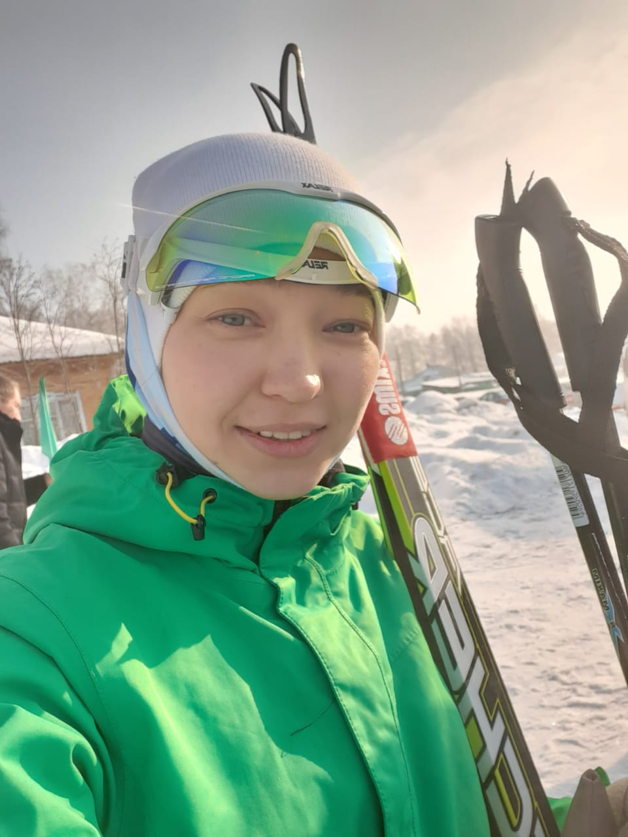
Курицына Валентина Борисовна
Тренер –преподаватель МБОУ ДО «Детско- Юношеская Спортивная Школа п.Плотниково»
Образование: высшее, ФГБО УВПО «КГУ» г.Кемерово, 2019 г., специалист по физической культуре и спорту, физическая культура для лиц с отклонениями в состоянии здоровья (адаптивная физическая культура); преподаватель физической культуры и спорта.
Стаж работы на 01.04.2020 г.:7 месяцев
Вид спорта: Конный-спорт, Лыжные гонки.
Проведенные в 2019-2020 учебном году мероприятия и соревнования:
- Районные соревнования по лыжным гонкам (Сборные школ)
- Показательное выступление конно-спортивной секции в п. Первомайском
- Лыжня России 2020г
- Областные соревнования по конному спорту «Рысь под седлом» пгт. Промышленная
- Областные соревнования по конному спорту « Верховая скачка» г. Топки
- Районные соревнования по лыжным гонкам «Открытие сезона по лыжным гонкам»

